Medienmitteilung

FiBL unterstützt Wandel mit Agrarökologie und Biolandbau in den Tropen

Biolandbau und Agrarökologie versprechen ausreichende Erträge und Lebensgrundlagen und helfen, negative Auswirkungen auf die Gesellschaft zu senken. Das FiBL fasst die neuesten wissenschaftlichen Erkenntnisse in seinem Politikdossier "Cultivating change with agroecology and organic agriculture in the tropics" zusammen. Es zeigt 11 Möglichkeiten für einen Wandel für Entscheidungsträger*innen, Politiker*innen sowie Fachleute der internationalen Zusammenarbeit.
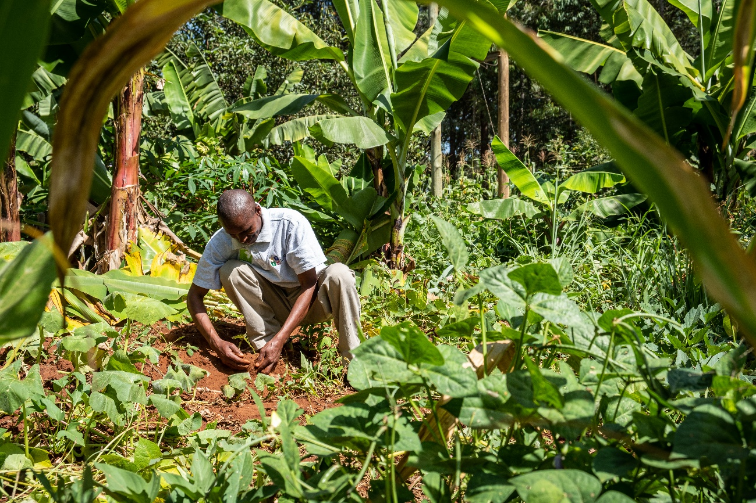
Der Biolandwirt Patrick Maive begutachtet visuell die Fruchtbarkeit und Textur seines Bodens in Muranga, Kenia. (Foto: Joost Bastmeijer, Biovision)

(Frick, 09.02.2024) Trotz des technologischen Fortschritts bei den Lebensmittelsystemen seit der grünen Revolution werden die derzeitigen Lebensmittelsysteme weder den Bedürfnissen der Gesellschaft noch denen der Umwelt gerecht. Nirgendwo sind die Herausforderungen und versteckten Kosten der "Business as usual"-Nahrungsmittelsysteme offensichtlicher als in den Tropen, wo eine unverhältnismäßig große Ernährungsunsicherheit, Unterernährung und die Auswirkungen des Klimawandels eine erhebliche Bedrohung darstellen. Es wird erwartet, dass diese Hindernisse in Zukunft aufgrund des Klimawandels, demografischer Veränderungen, politischer Instabilität, Konflikten und einer erhöhten Nachfrage nach natürlichen Ressourcen noch zunehmen werden.
Vorteile von Agrarökologie und Bio
Um diese Probleme anzugehen, ist es entscheidend, vielversprechende alternative Ansätze zur Erreichung der Ziele für nachhaltige Entwicklung zu erforschen. Das FiBL Politikdossier "Cultivating change with agroecology and organic agriculture in the tropics: Bridging science and policy for sustainable production systems" zeigt anhand von 88 wissenschaftlichen Publikationen auf, dass diese Ansätze zu einer Transformation der Produktionssysteme in den Tropen beitragen können. Die Publikation veranschaulicht, dass Agrarökologie und ökologische Systeme:
    - Erträge versprechen, die mit konventionellen Erträgen vergleichbar sind;
    - das Einkommen der Haushalte und die Widerstandsfähigkeit der Existenzgrundlage im Vergleich zu konventionellem Anbau verbessern, insbesondere in vielfältigen Systemen und mit Preisaufschlägen;
    - dazu beitragen, negative externe Effekte und Kosten für die Allgemeinheit zu verringern, was mit der Verschärfung der Auswirkungen des Klimawandels immer wichtiger wird;
    - einen positiven Beitrag zur Anpassung an den Klimawandel und zur Abschwächung des Klimawandels zu leisten, indem sie den Kohlenstoff-Fußabdruck verkleinern und die Kohlenstoffspeicherung erhöhen, so dass sich die Betriebe besser an den Klimawandel anpassen können;
    - einen Beitrag zur Bekämpfung der Biodiversitätskrise, zur Verbesserung der Bodengesundheit und der Wasserqualität und zur Förderung der Einführung von Ackerbau- und Viehzuchtsystemen leisten;
    - zur Verbesserung der Lebensmittelsicherheit und des Ernährungszustands beitragen und die Belastung durch schädliche Pestizide verringern.

Bio ist kein Luxuskonzept
Beate Huber, Vize-Vorsitzende der Geschäftsleitung und Leiterin des Departements für Internationale Zusammenarbeit am FiBL Schweiz, fasst die Hauptaussagen des Politikdossiers wie folgt zusammen: "Ökologischer Landbau und Agrarökologie werden oft als ein Luxuskonzept für die reichen Länder angesehen. Unsere Zusammenstellung von Forschungsergebnissen in den Tropen zeigt, dass ökologischer Landbau und Agrarökologie eine wichtige Rolle bei der Verbesserung der Lebensbedingungen im globalen Süden spielen können".
Obwohl die Argumente für die Agrarökologie und den ökologischen Landbau recht überzeugend sind, können ihre Vorteile in den meisten Ländern aufgrund politischer und institutioneller Hindernisse und Blockaden nicht voll ausgeschöpft werden. Um die gegenwärtigen und zukünftigen Herausforderungen zu bewältigen, bedarf es gut ausgebildeter und handlungsfähiger Entscheidungsträger*innen, Politiker*innen und Expert*innen in der internationalen Zusammenarbeit, die Strategien für den Übergang zur Agrarökologie und zum ökologischen Landbau unterstützen und entwickeln. Das Politikdossier richtet sich an diese Akteure und bietet 11 Möglichkeiten für Veränderungen, mit dem Ziel, wissenschaftliche Erkenntnisse in die Praxis zu bringen.
Das Politikdossier wurde im Rahmen der Projekte Knowledge Centre for Organic Agriculture and Agroecology in Africa (KCOA) und Farming Systems Comparison in the Tropics (SysCom) entwickelt. Diesem umfassenden Dossier folgt in Kürze ein kurzes politisches Informationsblatt, das die wichtigsten Informationen für politische Entscheidungsträger*innen kurz zusammenfasst. Dieses wird auf Englisch, Deutsch und Französisch zur Verfügung gestellt.

Politikdossier
Vollständiges Politikdossier im FiBL Shop: https://www.fibl.org/de/shop/2000-tropics-policy-dossier
Veranstaltung an der Biofach
Die Kernaussagen der Publikation werden auf der Biofach diskutiert in der englischsprachigen Veranstaltung: "Competitive organic farming systems in the tropics: Findings from long-term research", die am Donnerstag, 15.02.2024 von 14:15 bis 15:00 Uhr im Raum Istanbul (NCC Ost | Ebene 2 | Raum Istanbul) stattfindet.
FiBL Kontakte
    - Lauren Dietemann, Projektkommunikation, FiBL Schweiz
Tel: +41 62 865 04 08, E-mail lauren.dietemann@fibl.org
    - Laura Kemper, Projektkommunikation, FiBL Schweiz
Tel: +41 62 865 17 11, E-mail laura.kemper@fibl.org
    - Beate Huber, Leitung Departement für Internationale Zusammenarbeit, FiBL Schweiz
Tel: +41 62 865 04 25, E-mail beate.huber@fibl.org
Unterstützer
    - Deutsche Gesellschaft für Internationale Zusammenarbeit (GIZ) GmbH
    - Liechtensteinischer Entwicklungsdienst (LED)
    - Direktion für Entwicklung und Zusammenarbeit (DEZA)
    - Coop Sustainability Fund
    - Biovision Foundation
Links
    - SysCom Projektbeschreibung: https://www.fibl.org/en/themes/projectdatabase/projectitem/project/506
    - KCOA Projektbeschreibung: https://www.fibl.org/en/themes/projectdatabase/projectitem/project/1816
    - Website FiBL: www.fibl.org
Diese Medienmitteilung im Internet
Sie finden diese Medienmitteilung einschliesslich Bilder im Internet unter www.fibl.org/en/info-centre/media.html.
Über KCOA
Das Projekt Knowledge Center for Organic Agriculture and Agroecology in Africa (KCOA) arbeitet daran, Wissenslücken zu schließen um Ernährungssysteme zu fördern, die Ernährungssicherheit schaffen und die ökologischen Grenzen der Erde respektieren. Das Projekt hat fünf Wissenszentren eingerichtet, die in ganz Afrika tätig sind. Es wird von der Deutschen Gesellschaft für Internationale Zusammenarbeit (GIZ) finanziert.
www.kcoa-africa.org

Über SysCom
Das Projekt Farming Systems Comparison in the Tropics (SysCom) zielt darauf ab, eine wissenschaftliche Grundlage für Diskussionen über die Leistungsfähigkeit und das Potenzial konventioneller und ökologischer landwirtschaftlicher Produktionssysteme in den Tropen zu schaffen. Es läuft seit 2007 in drei tropischen Ländern - Bolivien, Indien und Kenia. Es wird von LED, DEZA, Coop und Biovision finanziert.
www.systems-comparison.fibl.org/index.html

Über das FiBL
Das Forschungsinstitut für biologischen Landbau FiBL ist eine der weltweit führenden Forschungseinrichtungen im Bereich Biolandwirtschaft. Die Stärken des FiBL sind interdisziplinäre Forschung, gemeinsame Innovationen mit Landwirt*innen und der Lebensmittelbranche sowie ein rascher Wissenstransfer. Der FiBL Gruppe gehören derzeit FiBL Schweiz (gegründet 1973), FiBL Deutschland (2001), FiBL Österreich (2004), ÖMKi (ungarisches Forschungsinstitut für biologischen Landbau, 2011), FiBL Frankreich (2017) und das gemeinsam von den fünf nationalen Instituten getragene FiBL Europe (2017) an. An den verschiedenen Standorten sind rund 400 Mitarbeitende tätig.
www.fibl.org

